Анализ
работы методического объединения учителей русского и немецкого языков, литературы и физкультуры за 2015-2016 уч.год
В этом учебном году МО учителей работало над темой: «Формирование и гармоничное развитие личности каждого ученика, стимулирование его творческой активности и самореализации».
ЗАДАЧИ:
- дифференцированный подход к изучению языков и литературы;
- внедрение в учебный процесс программного обеспечения автоматизированных систем обучения и информационного обеспечения уроков;
-применение новых методик обучения, внедрение в практику новых педагогических технологий;
-подготовка учащихся к сдаче ЕГЭ и ГИА по русскому языку и литературе
-активизация работы учителей над темами по самообразованию;
-развитие форм самостоятельного и творческого мышления и интересов учащихся;
-разнообразие форм методической работы;
Для выполнения поставленных задач учителя в течение года работали над следующими темами: «Совершенствование орфографических умений и навыков учащихся» (Прокопенко М.И.), «Формирование навыков смыслового чтения на уроках русского языка и литературы» (Ашитко Е.В.), «Активные формы работы на уроках немецкого языка» (Ашитко Н.И.), «Развитие основных физических качеств с учетом возрастной динамики» (Рыбчинская С.М.).
Опираясь на выбранные темы, учителя дали открытые уроки с последующим обсуждением на заседаниях МО. Все уроки проходили на высоком уровне, были четко поставлены цели и задачи, способы их достижения, реализации. Учителя подобрали к каждому уроку по своему предмету методы, средства и формы обучения. Каждый учитель осуществлял дифференцированный подход к учащимся в процессе обучения и воспитания .Хорошо развиты навыки самостоятельной работы у уч-ся 10,11,7 и 8кл. Но не у всех уч-ся сформировано ответственное отношение к выполнению домашних заданий и к учебе в целом.Очень слабые знания по п редметам у уч –ся 5-6 кл., у многих в 8- 9 кл. Необходимо отметить недостаточное использование КТ в образовательном процессе на уроках.
В соответствии с планом школы в декабре прошла предметная неделя языков и физкультуры. Ее целью было создание условий для развития познавательной и творческой активности уч-ся ,стремление глубже познакомиться с изучаемыми предметами, повышение профессиональной компетентности учителя, углубление и расширение знаний. В ходе недели были проведены уроки и внеклассные мероприятия, в которых приняли участие большинство учеников школы. А новыми формами познавательной деятельности уч-ся явились заочные экскурсии и путешест-вия, игры-соревнования.
Учителем Ашитко Е. В. была проведена экскурсия в Страну Языкознания, где уч-ся, чтобы попасть в различные языковедческие населенные пункты, должны были подумать и ответить на вопросы .Эта экскурсия способствовола всестороннему развитию детей, углублению и расширению знаний по предмету.
Запомнилась и игра-соревнование»Времена года», которое провела Ашитко Н. И. для детей среднего звена. Каждый класс представлял презентацию своего времени года с оформлением, стихами, песенками, загадками, вопросами и ответами. Мероприятие прошло живо и интересно.
Для уч-ся старших классов учитель Прокопенко М. И. провела внеклассное мероприятие»Язык мой- друг мой».Ведущие рассказали о значении русского языка в жизни миллионов людей в стране и целом мире .Две команды участников соревновались в эрудиции познания русского языка. В их выступлениях звучала гордость за свой могучий русский язык.
Учитель Рыбчинская С. М. на « ура» провела «Веселые старты» для сборных команд уч-ся5-11 классов .Разнообразные конкурсы в сноровке, в подвижности, в смекалке, в умении перехитрить соперника в зале никого не оставили равнодушными. Все пришли к выводу: хочешь быть здоровым –занимайся спортом.
Большой интерес у всех уч-ся вызвали предметные газеты , выпущенные учениками под руководством учителей, прошел конкурс предметных газет. Целую неделю ребята читали, разгадывали кроссворды на русском и немецком языках, знакомились с интересными рубриками по литературе, с любимыми классиками отечественной и зарубежной литературы, с известными спортсменами в различных видах спорта, их достижениями.
Хочется отдельно остановиться на открытых уроках. В рамках недели прошли открытые уроки по предметам, где был продемонстрирован уровень знаний уч-ся и мастерство учителей . На уроке немецкого языка в 6 классе» Листопад» учитель Ашитко Н. И. применяла различные формы работы :дети описывали картинки по теме» рисовали самостоятельно, повторяли грамматику в форме игры, загадок, читали тексты и рассказывали о любви к животным .На завершающем этапе урока дети на немецком языке описывали дары природы и какие блюда из них можно приготовить. Урок соответствовал содержанию программы , был связан с действительностью, с жизнью, с окружающим миром.
Прокопенко М. И. провела урок русского языка в 7 классе» Наречие как речи». Учитель умело определил цели и задачи урока, обеспечены целостность и завершенность , а также соблюдены все этапы урока. Использовались дидактические материалы, совершенствовались навыки, знания и умения уч-ся на основе ранее изученной темы «Наречие».Дети работали активно, творчески, учитель использовал индивидуальные и групповые формы работы и дифференцированные задания.
Интересным был урок в 8 классе у Ашитко Е. В. «Ораторская речь, ее особенности».Ученики готовили доклады об истории своего края и выступали, придерживаясь темы урока. Наблюдалось у уч-ся логическое мышление, умение выделять главное, делать выводы из самостоятельно добытых знаний и обобщать. Стиль взаимоотношений учителя и учеников доброжелательный. Своевременно выявлялись затруднения и устранялись совместно. Уч-ся активно работали на уроке, сочетая словесные и практические методы и приемы. Цель урока учителем была достигнута ,урок соответствовал выбранной теме, уч-ся подготовлены к написанию сочинения.
Рыбчинская С. М, провела открытый урок по физкультуре в 10 кл. « Верхняя передача мяча». Урок прошел живо, интересно, согласно плана. Развивались двигательные навыки, ловкость, умение правильно вести мяч., передавать играющему, уходить от нападающего.Учитель старался использовать все имеющиеся у него мячи, спортивные снаряды, но материальная база по спорту остается слабой, а на уроки физкультуры дети идут с большим удовольствием.
Для подготовки уч-ся к районным олимпиадам , учителями школы проводились внутришкольные олимпиады .Уч-ся школы принимали участие в Ломоносовском турнире и Всероссийской олимпиаде. Все это играет большую роль в углублении знаний, расширении кругозора уч-ся в работе с научно- популярной литературой, требует сознательного отношения к учебе, способствует также познавательной активности, настойчивости в достижении поставленной цели,целеустремленности, самостоятельности.
На заседаниях МО обсуждались нормативные документы, делались доклады по самообразованию, обобщался опыт работы по своему предмету. Также прорабатывались вопросы проведения ЕГЭ, итогового сочинения в 11 классе и сдачи ГИА в 9 кл.

Задачи на новый уч. год:
*продолжить работу МО по этой же теме
*Работать над повышением качества учебно-воспитательного процесса по новым стандартам и ФГОС.
*Систематизировать работу по изучению нормативных документов, используя различные источники и « Учительскую газету», и « Вестник образования»
*Активнее и шире использовать ИКТ на уроках.

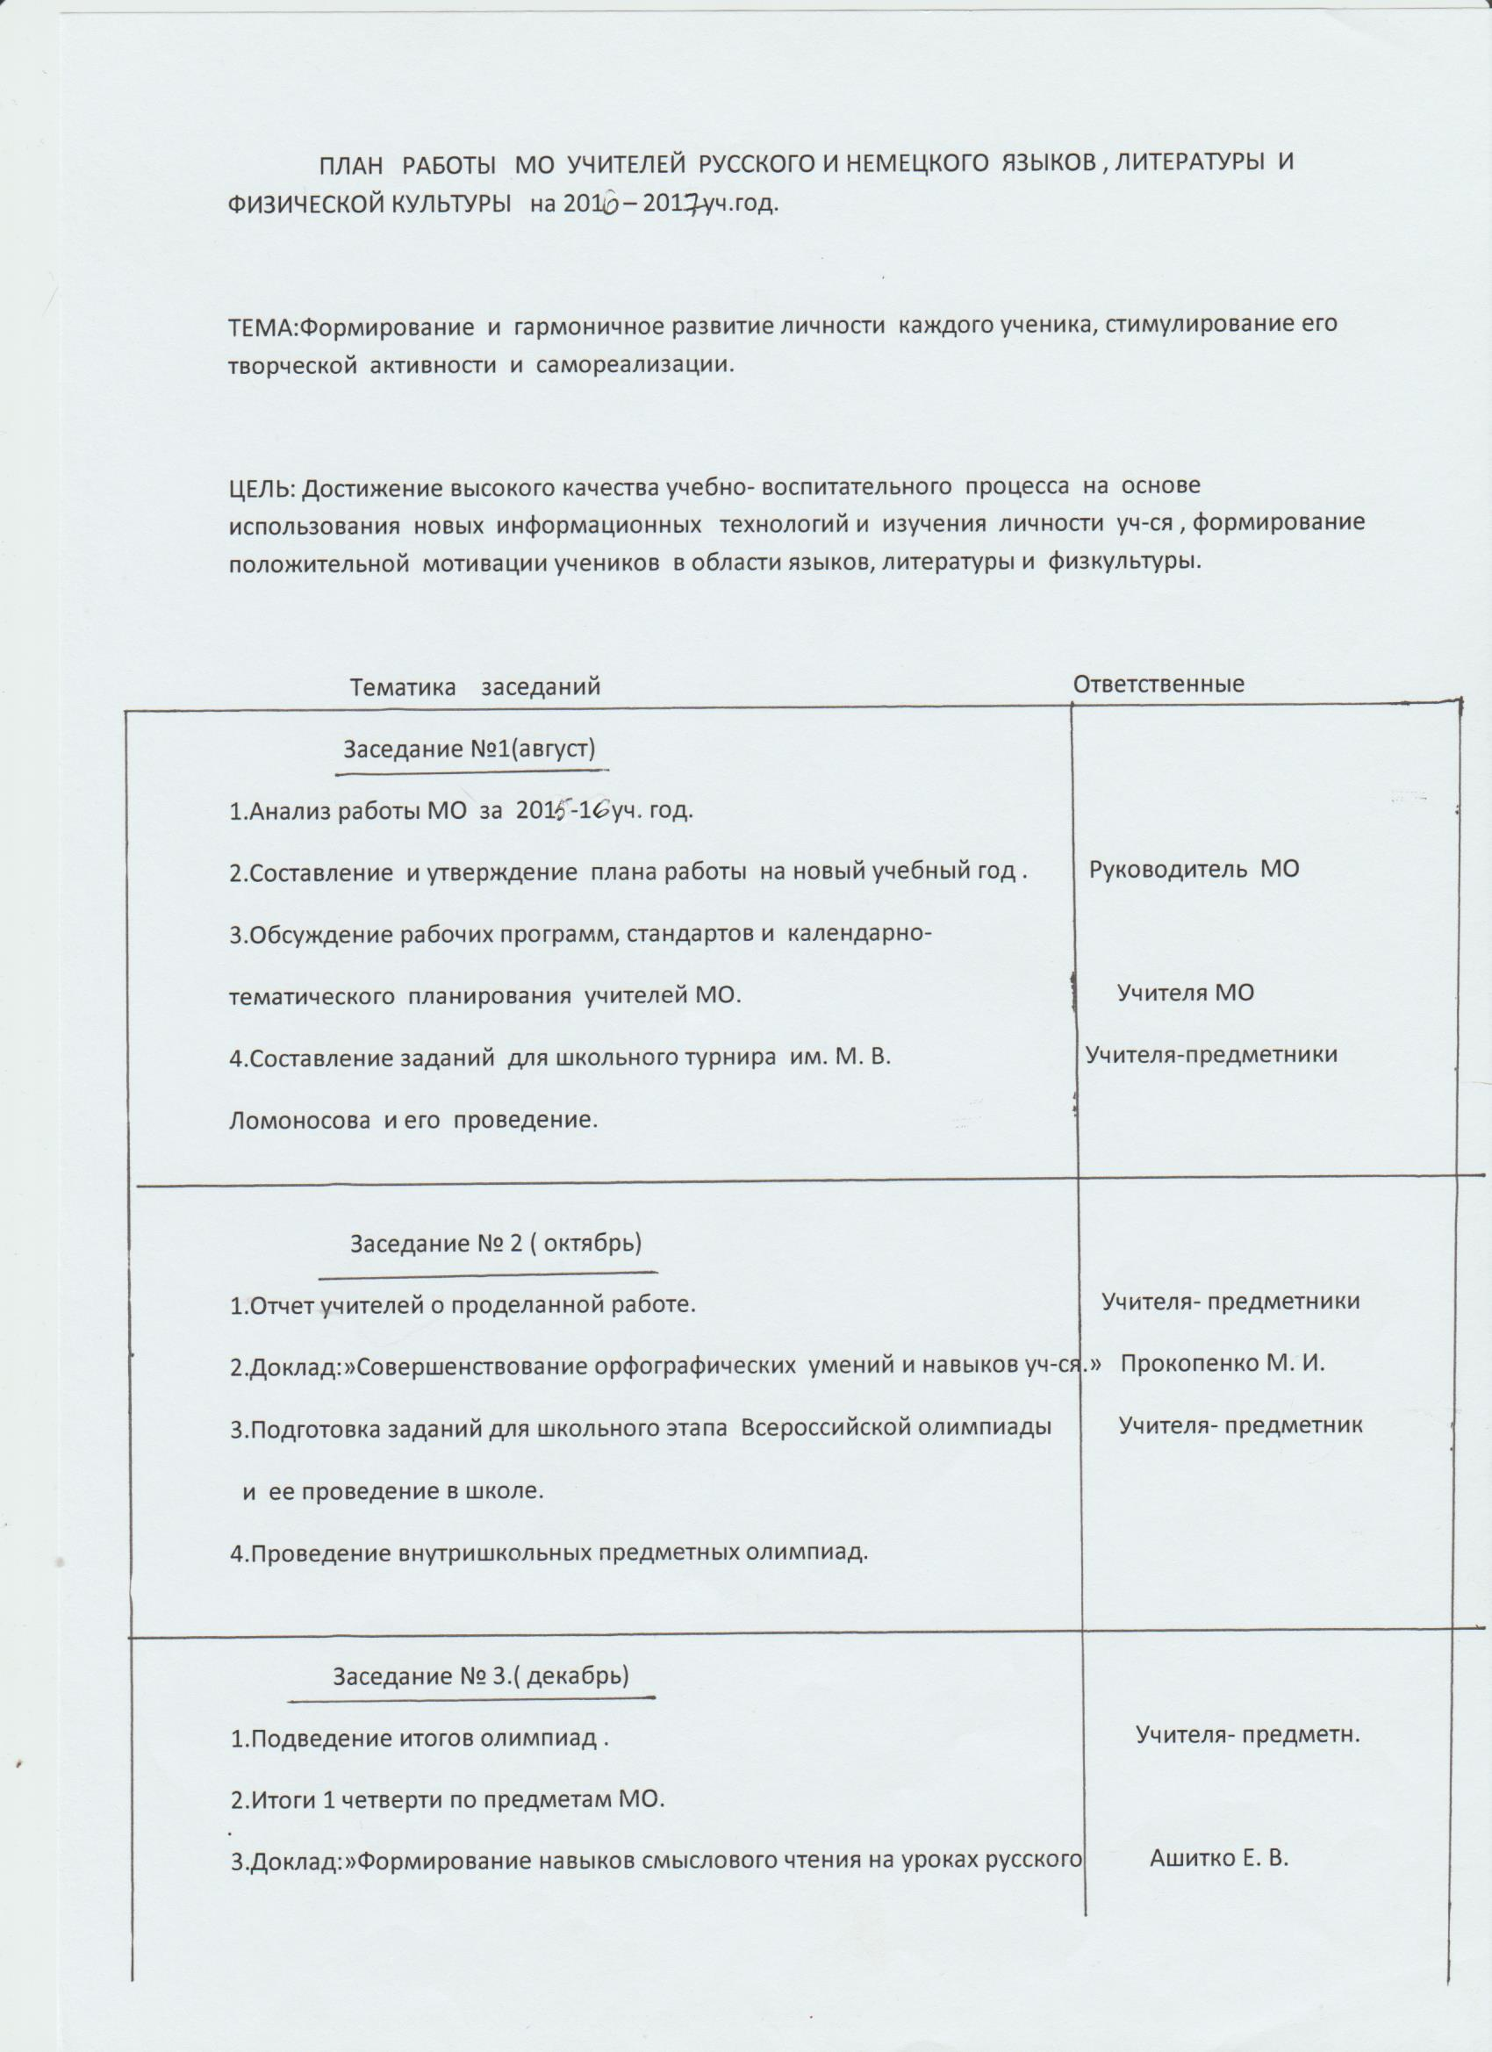

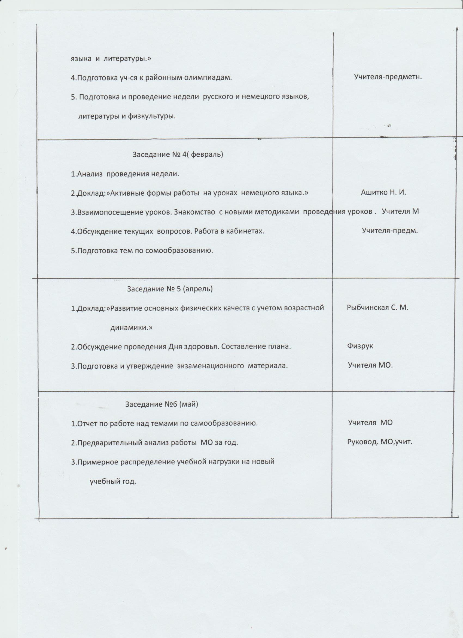

НЕДЕЛЯ РУССКОГО И НЕМЕЦКОГО ЯЗЫКОВ, ЛИТЕРАТУРЫ И
ФИЗИЧЕСКОЙ КУЛЬТУРЫ
ЦЕЛЬ: развитие познавательного интереса к языкам и литературе, привитие любви к спорту.

ПЛАН

ПОНЕДЕЛЬНИК 1. План проведения недели. Члены МО
2. Выпуск предметных газет.

ВТОРНИК 1.Урок русского языка в 8 классе. Прокопенко М.И.
Ораторская речь и ее особенности.
Выступления об истории своего края.
2.Внекл. мероприятие»Путешествие в Ашитко Е. В.
языкознание»

СРЕДА 1.Урок немецкого языка в 9 классе. Ашитко Н.И.
Проблемы молодежи.
2.Внеклассное мероприятие»Язык мой- Прокопенко М.
друг мой».
ЧЕТВЕРГ 1.Урок литературы в 11кл. Поэзия и судьба Н. Козлова С.А.
Гумилева.
2.Внекл. меропр.» Книжкино царство-мудрое
Государство»
3.Урок русского яз. в 9 кл.Виды сожноподчи-\ Ашитко Е. В.
ненных предложений.
ПЯТНИЦА 1.Игра – соревнование «Времена года» Ашитко Н. И.
2.Веселые старты. 5- 7кл. уч. физ-ры

СУББОТА 1.Соревнование по волейболу 8-9кл. уч.физ-ры
2. Закрытие недели. Подведение итогов. Учителя М.О.

